HW7 report

R10922082 林育駿

本次作業中使用python opencv幫助圖片的I/O一些處理部分，在有lena.bmp同目錄下執行R10922082_HW7.py會生{1 - 7}_iteration_lena.bmp七張分別是七個iteration後thinning後的lena。

Write a program which does thinning on a downsampled image (lena.bmp). 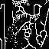

* Binarized & Downsample & Yokoi connectivity number matrix如上次HW6 作法相同
* Pair relationship operator

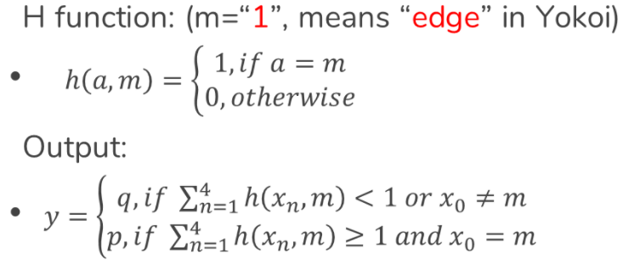

如公式所描述的在計算出的yokoi connectivity number matrix上再做運算得出新的一張q和p的pair relationship圖找出用來進行shrink operation的邊界。

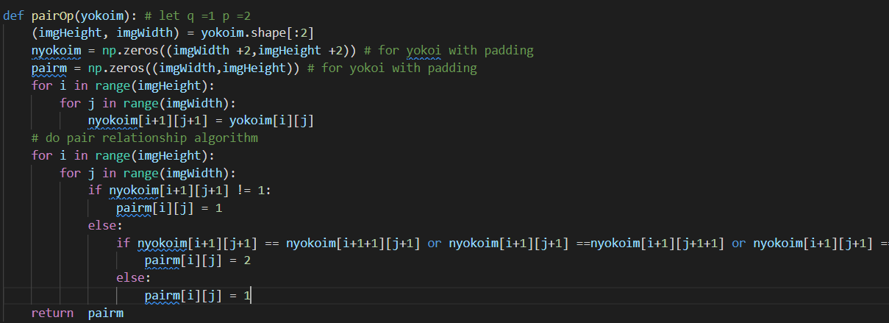

* Connected shrink operator

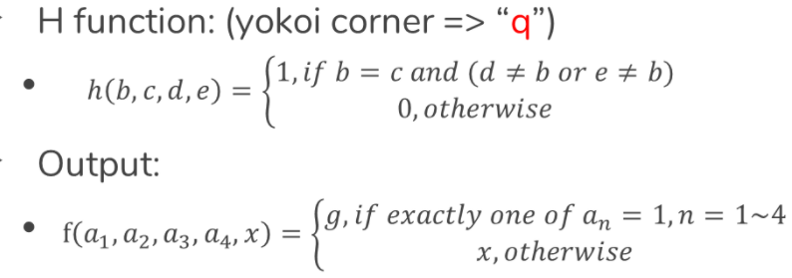

如公式所描述以得出的pair relationship 圖再和原圖做shrink operation，其中用到的h和f function和計算yokoi matrix時類似但改變一些條件，將整個流程完成為一個iteration重複七次得到最後tinning的圖。

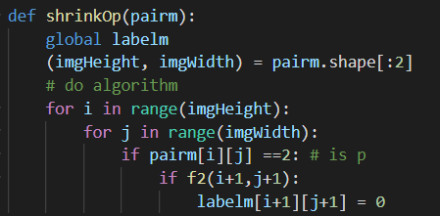

新h function:

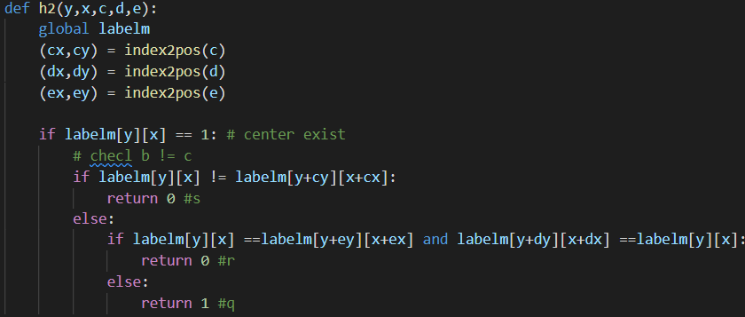

新f function:

